Praktik Kerja Lapangan (PKL) di PKUB Kemenag RI Prodi Aqidah dan Filsafat Islam IAIN Kudus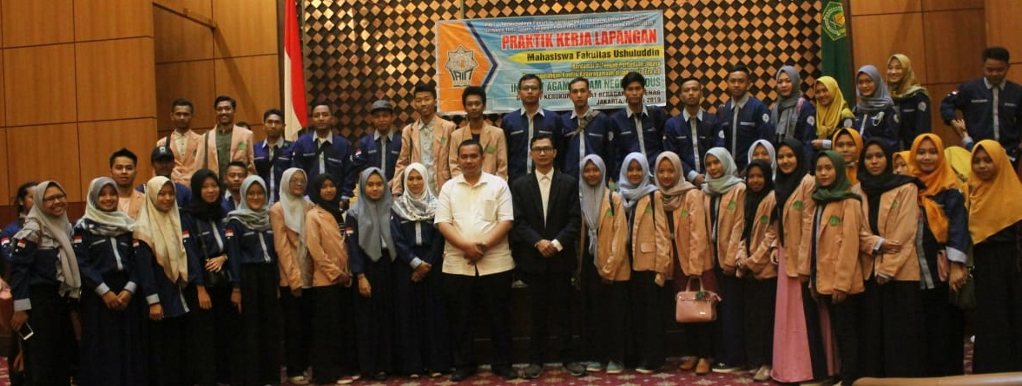
( Minggu, 07/07/2019) Kampus Institut Agama Islam Negeri (IAIN) Kudus melaksanakan Praktik Kerja Lapangan (PKL) untuk Fakultas Ushuluddin. Fakkultas Ushuluddin yang terdiri dari empat Program Studi ( Prodi) yaitu Ilmu Al-Qur’an dan Tafsir, Ilmu Hadist, Tasawuf Psikoterapi dan Aqidah & Filsafat Islam. Perjalanan PKL tahun ini ialah kunjungan ke Jakarta dan Bandung dengan empat tempat. Diataranya Pusat Studi Al- Qur’an (PSQ) milik Prof. Qurais Shihab, PKH (Pusat Kajian Hadist), Pusat Kerukunan Umat Baragama (PKUB Kemenag RI) dan Emosional Spiritual Quersion (ESQ) milik Prof. Ari Ginanjar. Perjalanan Praktik Lapangan yang memerlukan waktu 5 hari, dimulai berangkat hari minggu tanggal 7 Juli 2019 pukul 15.00 WIB atau setelah shalat Ashar dan kembali sampai ke Kudus pada hari kamis pukul 02.30 WIB.
Pada kunjungan PKL di hari ke dua (Selasa) Prodi Aqidah & Filsafat Islam menjadi tamu khusus di kantor kemenag RI terutama di PKUB (Pusat Kerukunan Umat Beragama) yang terletak di daerah Kuningan Jakarta Pusat. Bapak Dr. Waryani Fajar Riyanto, M.Ag sebagai narasumber dalam acara tersebut mewakili kepala PKUB yang sedang dinas di kota Surabaya yaitu bapak Dr. Nifasri, M.Pd. Kegiatan acara yang dimulai mulai pukul 09.30 WIB – 11.00 WIB dengan suasana yang hikmat. Jumlah mahasiswa Fakultas Ushuluddin ialah 189 mahasiswa dari empat Prodi. Untuk mahasiswa Prodi Aqidah & Filsafat yang terbanyak dari jumlah total mahasiswa yang PKL tahun ini yaitu berjumalah 81 mahasiswa Aqidah & Filsafat Islam.
Bu Irzum Farihah, S.Ag. M.Si selaku Ka. Prodi Aqidah & Filsafat Islam mengatakan “ Dengan adanya kegiatan PKL dapat memberikan pengalaman dan pengetahuan baik secara kognitif, afektif, maupun psikomotorik tentang suatu kegiatan pada lembaga/badan usaha yang bergerak dalam bidang tertentu dan terkait dengan disiplin keilmuan bidang Ushuluddin. Serta untuk kedepanya Prodi Aqidah & Filsafat Islam IAIN Kudus berharap bisa bekerjasama dengan pihak PKUB untuk mengembangkan keilmuan dibidang akademik maupun non akademik” kata Bu Irzum.
Selain itu dalam kegiatan PKL kunjungan ke PKUB Kemenag RI dalam Prodi Aqidah & Filsafat Islam diharapkan bisa memberikan manfaat dan inspirasi bagi mahasiswa terlebih mahasiswa Aqidah dan Filsafat Islam. Redaksi(AK)

